Tlačová správa LG Electronics CZ

Novinka od LG pre hudobných nadšencov

Bratislava, 6.aprila 2010 --- Spoločnosť LG Electronics uviedla na slovenský trh nový telefón GM205 pre mladých, ktorý poteší hlavne milovníkov hudby. Prístroj je totiž vybavený 2.1 reproduktormi so subwooferom a v balení takisto nájdeme kvalitný stereofónny headset. Novinka tak ponúka široké spektrum funkcií za veľmi priaznivú cenu.
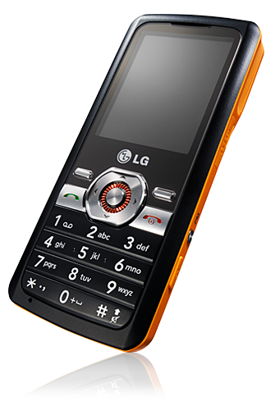
Produkty LG si okrem iného získali pozornosť aj originálnym vycibreným dizajnom a ani model GM205 nie je výnimkou. V jeho výbave nájdeme napríklad kvalitný hudobný prehrávač s pokročilým nastavením a predovšetkým výstup na 3,5 mm jack, čo je pre hudobných fanúšikov určite lákavá ponuka.
Prístroj ponúkne aj fotoaparát s rozlíšením 2mpix. Komunikáciu s okolím zabezpečí technológia Bluetooth alebo USB kábel, ktorý je súčasťou balenia. Hudobné súbory či fotografie možno ukladať na priloženú 2 GB microSD kartu. Telefón je vybavený Li-Ion akumulátorom s kapacitou 950 mAh, čo zaručuje dlhú výdrž (až 300 hodín v pohotovostnom režime, prípadne až tri hodiny hovoru).

# # #

O LG Electronics CZ, s. r. o.

Lokálna pobočka popredného svetového výrobcu spotrebnej elektroniky riadi aktivity pre Českú republiku a Slovensko. Založená bola v roku 2003, o dva roky neskôr pribudla kancelária v Bratislave. Firma zamestnáva zhruba sto pracovníkov. Ročný obrat neustále rastie a pohybuje sa v rade miliárd korún. Výkonným riaditeľom spoločnosti je Vít Šubert.

Na českom a slovenskom trhu LG Electronics ponúka produkty nasledujúcich skupín:
- spotrebná elektronika (napr. LCD a plazmové televízory; Blu ray a DVD systémy domáceho kina, rekordéri a prehrávače; autorádiá)
- mobilné telefóny (predovšetkým s plnedotykovou obrazovkou)
- domáce spotrebiče (napr. práčky a umývačky DirectDrive s 10ročnou zárukou na motor, beznámrazové chladničky radu NoFrost, mikrovlnné rúry, vysávače)
- IT (monitory pre súkromné aj priemyselné účely, napaľovacie mechaniky)
- klimatizačné jednotky do domácností (ArtCool) i komerčných objektov (MultiSplit, VRV)

LG Electronics CZ dlhodobo podporuje neziskovú organizáciu Srdce na dlani (www.srdcenadlani.cz) a je generálnym partnerom klubu HC Sparta Praha (www.hcsparta.cz).

V prípade záujmu o bližšie informácie, prosím, kontaktujte:

Kateryna Matušková
Account Manager Neopublic Porter Novelli +421 903 267 223 e-mail: katkam@neo.sk

Petra Rysová
PR Specialist LG Electronics +420 602 131 942 email: petra.rysova@lge.com

O LG Electronics, Inc.
Spoločnosť LG Electronics (KSE: 066570.KS) je svetovým lídrom a technologickým novátorom v spotrebnej elektronike, domácich spotrebičoch a mobilných komunikáciách. Zamestnáva viac než 82 tisíc ľudí, ktorí pracujú v 114 podnikoch vrátane 82 pobočiek po celom svete. Obrat firmy za rok 2007 činil 44 miliárd USD. Portfólio LG je rozdelené do piatich kategórií: Domáca zábava, Domáce spotrebiče, Klimatizácia, Podnikové riešenia, Mobilná komunikácia. LG je popredným globálnym výrobcom mobilných telefónov, televízií s plochou obrazovkou, klimatizácií, pračiek s plnením spredu, optických mechaník, DVD prehrávačov a systémov domácich kín.
LG podpísalo dlhodobú dohodu, vďaka ktorej sa stáva Globálnym partnerom a Technologickým partnerom Formule 1™. Ako súčasť tohto vrcholného partnerstva získava LG výhradné označenie a marketingové práva ako oficiálny dodávateľ spotrebnej elektroniky a mobilných telefónov a pre spracovanie dát tejto celosvetovej športovej udalosti. Viac na www.lge.com.

